Thiết kế giao diện

1.Trang chủ

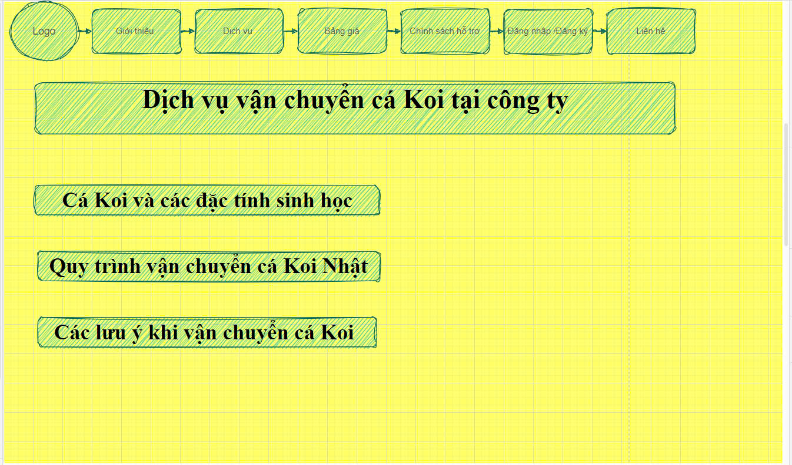

2.Giao diện cho admin

